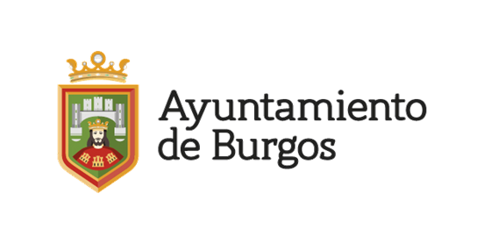

Comunicación
Burgos se suma al Dia Mundial de la Audición
3 de marzo de 2021

Burgos, 2 de marzo de 2021.- La concejala de Sanidad del Ayuntamiento de Burgos, Blanca Carpintero, ha presentado esta mañana en rueda de prensa el Dia Mundial de la Audición en Burgos, que se celebra el día 3 de marzo, así como la situación Burgalesa de la Pérdida Auditiva y el primer "Informe Mundial de la Audición" de la Organización Mundial de la Salud. Han acompañado a la concejala, Joan Zamora, Presidente de la Federación de Asociaciones de Implantados Cocleares de España, Federación AICE y miembro del World Hearing Forum de la OMS, la Dra. Elisa Gil-Carcedo, Médico especialista en Otorrinolaringologia y cirugía de cabeza y cuello. Hospital Universitario Río Hortega de Valladolid y profesora asociado de la Facultad de Medicina de Valladolid. Co-responsable del Programa Implante Coclear. y. Jose Ignacio (Nacho) Temiño, Implantado Coclear Burgalés y técnico de apoyo a personas con discapacidad.

La Organización Mundial de la Salud ha elaborado el primer “Informe sobre la Salud Auditiva Mundial” que se hará oficial el próximo día 3 de marzo en conmemoración del Día Mundial de la Audición. En él, se reflejan los datos actuales sobre la pérdida de audición y las alarmantes previsiones de aumento que nos encontraremos si no comenzamos a tomar medidas preventivas para el cuidado de nuestra salud auditiva.

Ayuntamiento de Burgos y Federación AICE
El Ayuntamiento de Burgos colabora en la Campaña de la Audición de Federación AICE con varias iniciativas, como la colocación de posters informativos en varias de las dependencias de su competencia, como los centros de juventud y de mayores, dos de los colectivos más señalados por el informe de la OMS, así como una pancarta en el balcón del Consistorio de 5 metros y mensajes en las redes sociales, para concienciar a la sociedad en general.
"Actualmente 1 de cada 5 personas en todo el mundo vive con pérdida auditiva. Para 2050, se prevé que aumente a 1 de cada 4".
"Mediante medidas de salud pública, se puede prevenir la pérdida auditiva causada por complicaciones del parto, otitis media, enfermedades prevenibles por vacunación, como la meningitis y evitar medicamentos y productos químicos ototóxicos a ser posible. Pero también con medidas contra la contaminación acústica de ruido, música y sonidos fuertes o de más protección laboral en personas expuestas al ruido en el puesto de trabajo".
"Más de 1.000 millones de jóvenes corren riesgo de sufrir pérdida auditiva permanente y evitable".
"Es necesario que la población en general acuda a un médico cuando note problemas auditivos, una atención temprana puede solucionar complicaciones futuras".

Para más información sobre la pérdida auditiva: www.implantecoclear.org
nota de prensa e imágenes están disponibles en: https://drive.google.com/drive/folders/1AC1tOAD266kt9zxjC2MEvqRJhyxSW
https://drive.google.com/drive/folders/1AC1tOAD266kt9zxjC2MEvqRJhyxSW

más documentación y fotos del Día Mundial de la Audición:
https://drive.google.com/drive/folders/1AC1tOAD266kt9zxjC2MEvqRJhyxSWRN-

Federación AICE, ONG sin ánimo de lucro y declarada de Utilidad Pública, fue creada en 1996 y representa a nivel español los intereses de las personas sordas usuarias del implante coclear. Con el objetivo de asesorar, apoyar a las personas con pérdida auditiva, así como divulgar el cuidado de la audición y el implante coclear, busca eliminar las barreras de la comunicación con más accesibilidad mejorando el día a día de los #ImplantadosCocleares. Federación AICE pertenece internacionalmente a EU
Si estáis interesados en realizar alguna consulta posterior o necesitáis más información, os facilitamos nuestras redes sociales y datos de contacto:
www.implantecoclear.org
laia@implantecoclear.org // Integracion@implantecoclear.org
Tlf: 933317475 - 610920999
Twitter: @federacionaice Instagram: federacionaice
Youtube: FederacionAICE Facebook: @FederacionAICE

